
Nuestra misión: “Formar hombres y mujeres Cristianos , Nobles y Capaces ”

Guía N°11 de contenidos.

Unidad 4: “Compartir el trabajo musical y los aprendizajes adquiridos”
Curso: 6° básico.
Asignatura: Música – Profesora Dayana Pinto.
Clase: Contenidos de la unidad 4.
Fecha de entrega de guía: 3 semanas de plazo desde su publicación en las plataformas formales.

Cambios en el instructivo para realizar la guía de contenido:
- Lee el contenido de la guía que correspondiente a tu ciclo y luego responde las actividades.
- Desarrollar la guía con lápiz pasta azul o negro. Si la realizas en forma digital revisa que estén todas las respuestas.
- Envía la guía con tus respuestas al correo electrónico dpinto@colegionuevanazaret.cl
- Horarios de uso del correo electrónico de la profesora de lunes a viernes de 8:00 a 18:00 horas.
- Cuando envíes la guía por correo en el asunto debes colocar lo siguiente: nombre y apellido del alumno, curso (6°A – 6°B) y nombre del colegio.

Cambios en el instructivo para realizar trabajo en classroom:
- Para ingresar a classroom debes activar tu correo institucional e ingresar a classroom
- El código de la clase creada para la guía 11 de 6° básico es el siguiente: Para 6°A el código de clase es https://classroom.google.com/c/MTgwNjU1NTEwNzI3?cjc=ki46yuj Para 6°B el código de clase es https://classroom.google.com/c/MTgwNjU1NTEwNzM0?cjc=l323cq3
- No puedes ingresar a estas nuevas clases con otro correo que no sea el institucional.
- Al ingresar te encontrarás con material de apoyo y actividades para complementar los contenidos entregados.
- Cualquier duda escribir en classroom o al correo dpinto@colegionuevanazaret.cl

Contenidos:
- Repertorio musical tradicional.
- Ejemplos musicales.

GUÍA DE CONTENIDOS UNIDAD 4.

Repertorio musical de la cultura musical tradicional chilena.
Como nos dimos cuenta en las guías anteriores donde compartimos contenidos sobre la cultura musical tradicional de diferentes países que han influenciado en la música de chile.
Continuaremos con repertorio musical de música tradicional de otros países.

Como sabemos Latinoamérica posee mucho ritmos e instrumentos característicos por país que influyen en la música tradicional de Chile, hoy te invito a conocer uno de ellos: EL HUAYNO (Ritmo originario de Bolivia). Aprenderemos la siguiente canción llamada “Ojos Azules”, si no posees instrumento musical, no te preocupes porque puedes tan solo cantarla si es ese tu caso.

La canción "Ojos Azules" es del compositor Boliviano, Gilberto Rojas Enríquez.
Está inscrita en la Sociedad Argentina de compositores y utiliza el ritmo del Huayno.
A veces se piensa que es del compositor cusqueño (Perú) Manuel Casazola Huancco de 1945.
El grupo chileno Inti Illimani tiene esta canción en su disco "Canto de pueblos andinos vol 2" de 1976 al igual que Violeta Parra.

Repertorio musical - Ejemplo de Huayno.
Huayno Boliviano llamado– “Ojos azules”
Compositor: Gilberto Rojas.
Enlace para escuchar la canción: https://www.youtube.com/watch?v=BoLZRaM2vfA&ab_channel=ccolca

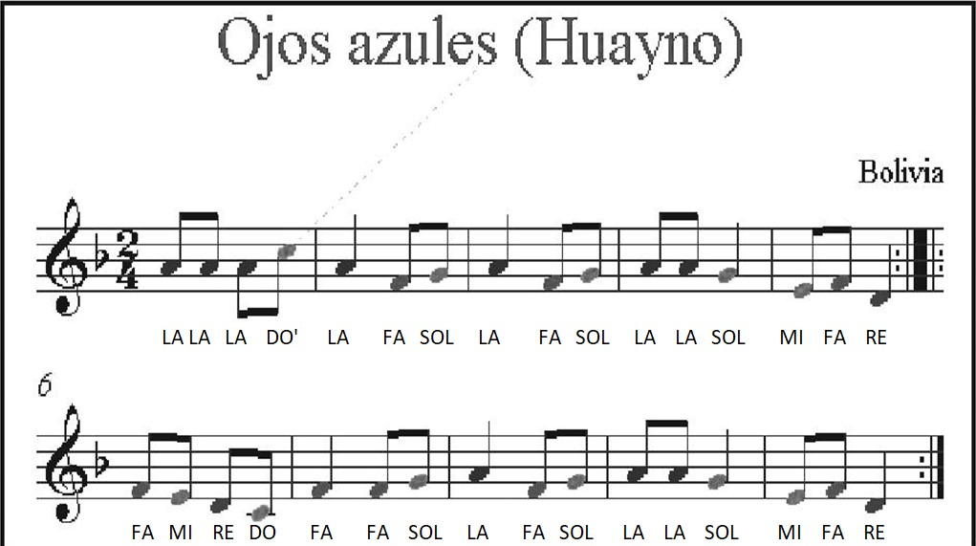

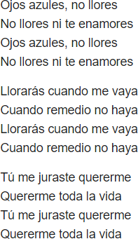
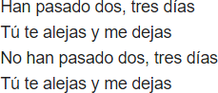
Letra.

ENLACES PARA COMPLEMENTAR EL CONTENIDO.

- Enlace: https://www.youtube.com/watch?v=BoLZRaM2vfA&ab_channel=ccolca
- Huayno Ojos azules – versión original boliviana.

- Enlace: https://www.youtube.com/watch?v=CRSJtpFzZF0&ab_channel=Jeinblu
- Huayno Ojos azules – versión Violeta Parra.

- Enlace: https://www.youtube.com/watch?v=xeyRjHhWyqM&ab_channel=kairos55
- Huayno ojos azules – versión inti illimani.

ACTIVIDADES DE CONTENIDO APRENDIDOS GUÍA 11.
En esta guía te encontrarás con dos opciones de actividad, cada alumno sólo debe elegir una actividad para realizar.
Si el alumno quiere realizar las dos actividades no hay problema.

Completa la siguiente información según tu elección de actividad.
Actividad. | Nombre del alumno sólo en la actividad elegida.
Actividad 1 Trabajo musical.
Actividad 2 trabajo de investigación.

Primera actividad – Trabajo musical.
- Estudio de repertorio musical música huayno – Ojos azules.
- Estudia las partitura en algún instrumento musical te sugiero los siguientes: Flauta, melódica, metal fono o teclado.
- En esta oportunidad también tendrás la opción de cantar la canción que elijas para trabajar.
- Como enviar el trabajo: Envía al nuevo correo la guía correspondiente al trabajo y adjunta un audio o video donde interpretes en algún instrumento la canción o cantando.
- Puedes apoyarte siempre con el audio original de la canción de fondo para que puedes guiarte con los instrumentos musicales y la letra de la canción.

Enlace para escuchar las canciones:
https://www.youtube.com/watch?v=BoLZRaM2vfA&ab_channel=ccolca
Huayno Ojos azules – versión original boliviana.
https://www.youtube.com/watch?v=xeyRjHhWyqM&ab_channel=kairos55
Huayno ojos azules – versión inti illimani.

Recomendaciones: Escucha la canción y luego estudia las notas musicales, Cada pentagrama se repite dos veces.

Segunda actividad – Trabajo de investigación.
- Investigar sobre 3 ritmos musicales tradicional que se escuche en chile y en otros países.
- Puedes buscar a través de diferentes medios dentro de tu posibilidad, internet, libros, revistas, enciclopedias, etc.
- Completar el siguiente recuadro.

Nombre del ritmo musical. | País. | Historia y compositor.

